### **晋升界面**

### 字体颜色



**#49270f**

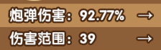

**白字，描边#49270f**



**文字#27e929，描边#49270f**

### 九宫格

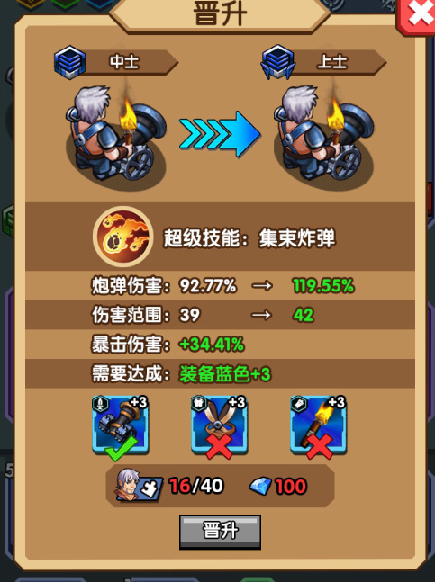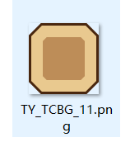

**566*764**

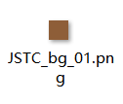

**532*94**



**532*40**

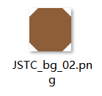

**312*59**



**112*48**

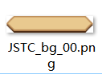

### **晋升详情**

### 字体颜色



**#49270f**

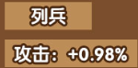

**白字，描边#49270f**



**文字#27e929，描边#49270f**



**文字#3a6dff，描边#49270f**



**文字#8c4dff，描边#49270f**



**文字#ff2825，描边#49270f**

### 九宫格

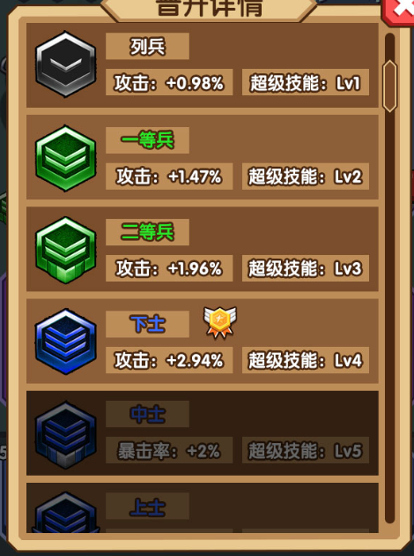

**566*764**

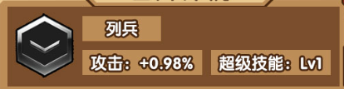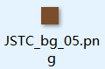

**491*118**

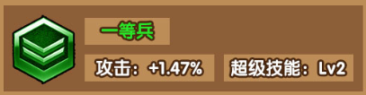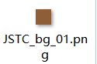

**491*118**

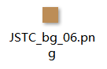

**116*37**



**177*37**

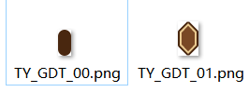

**14*683**

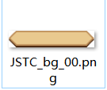

### **属性信息**

### 字体颜色



**#49270f**

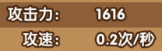

**白字，描边#49270f**

### 九宫格

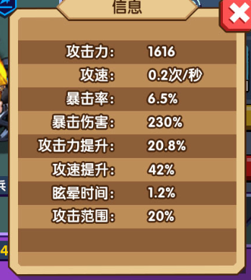

**406*458**

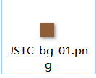

**372*40**

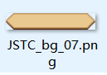

# 英雄碎片

**字体颜色**



**#49270f**

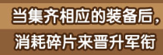

**白字，描边#49270f**



**文字#e81a1a，描边#49270f**

**九宫格**

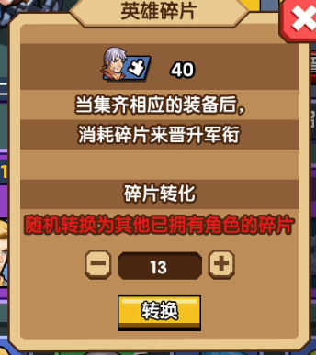

**406*458**

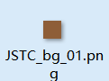

**372*62**



**372*40**

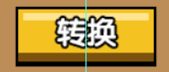

**112*48**



### **战斗力**

### 字体颜色



**文字#e3bb06，描边#301403**

### 九宫格

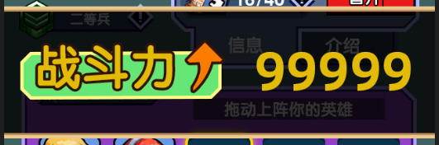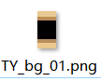

**640*197**

**ps:战斗力的数字有一个从0快速增加到目标数值的动态效果**